**领导干部听课评价操作指南**

教务系统登录地址：<http://syjw.zjhu.edu.cn/jwglxt>。

或通过智慧校园：<https://mh.zjhu.edu.cn/> 进入教务系统，见图1：

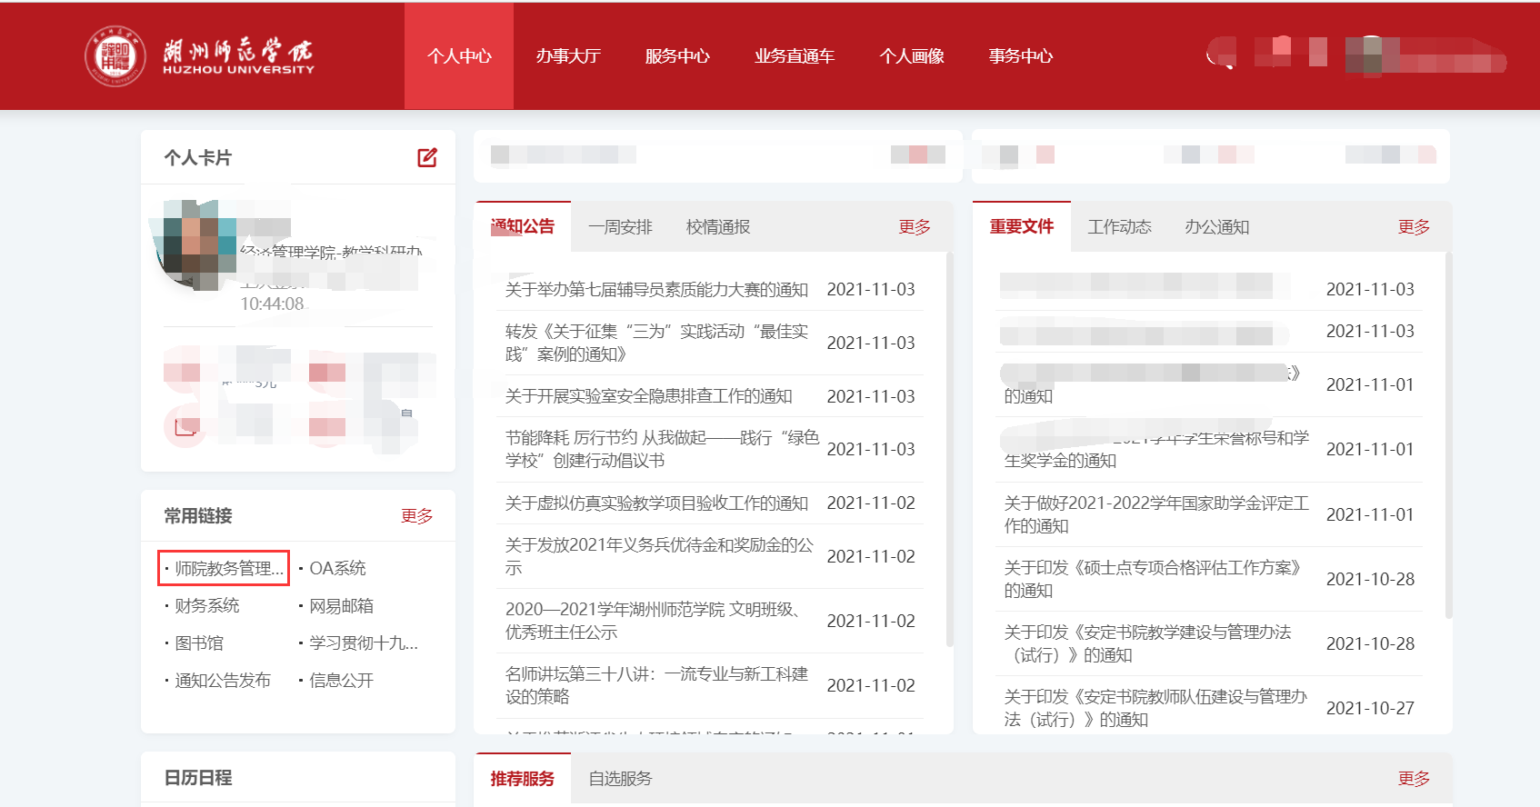

图1

如老师系统内有多个身份，请点击右上角人物图标切换教师身份。

选择菜单教学评价，进入领导听课评价界面，见图2：

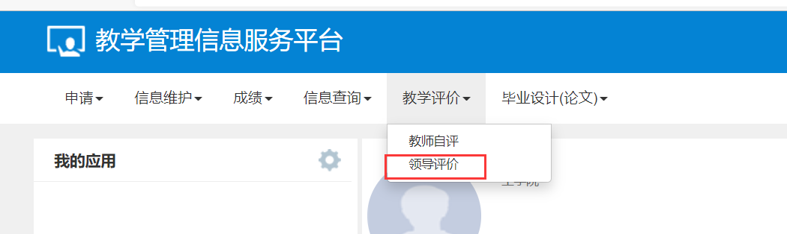

图2

通过左边的查询界面，选择需要评价的教学班，对该教学班进行评价，见图3：

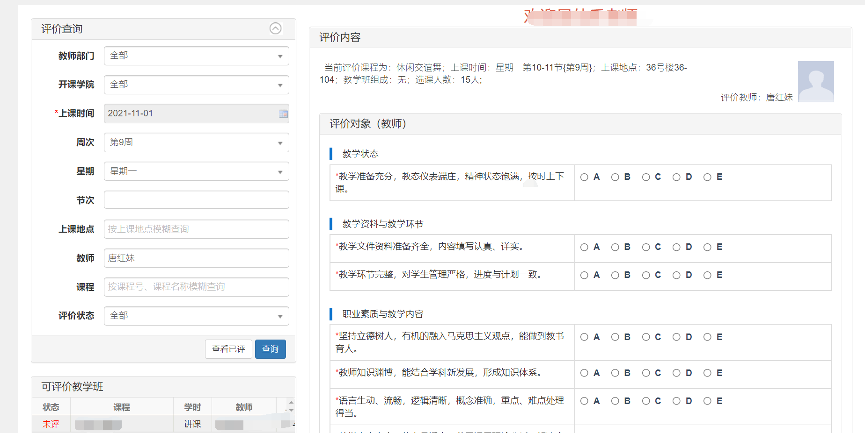

图3

评价完成后点击提交按钮，见图4：

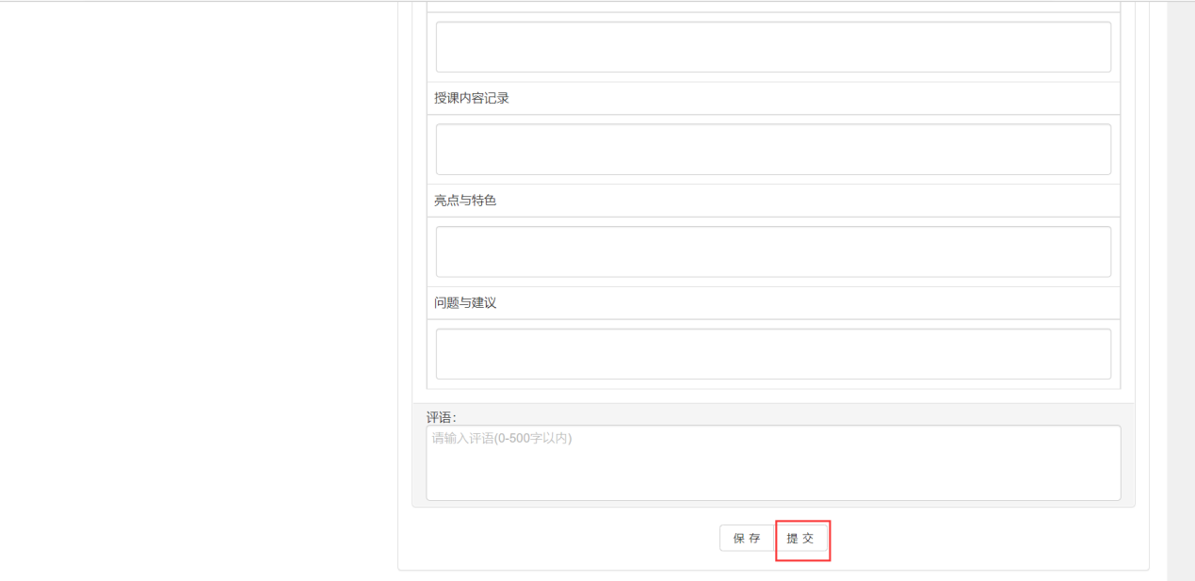

图4

提交后可以看到系统自动折算的总分,见图5：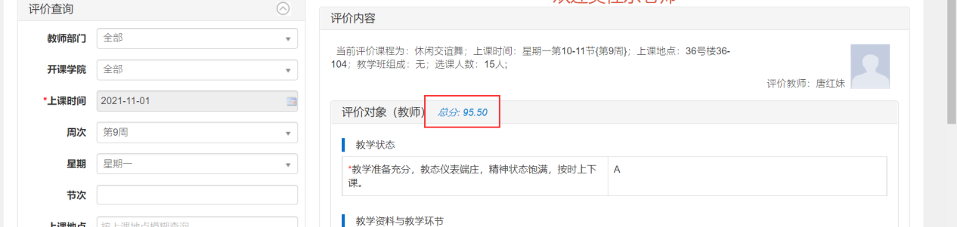

图5

本系统手机端已经自适应界面，简单流程截图见图6 - 8：

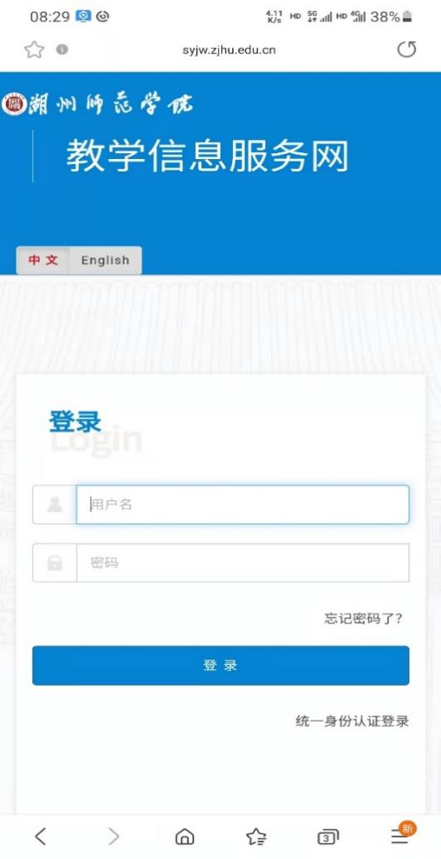

图6，登录界面，地址同电脑输入的地址

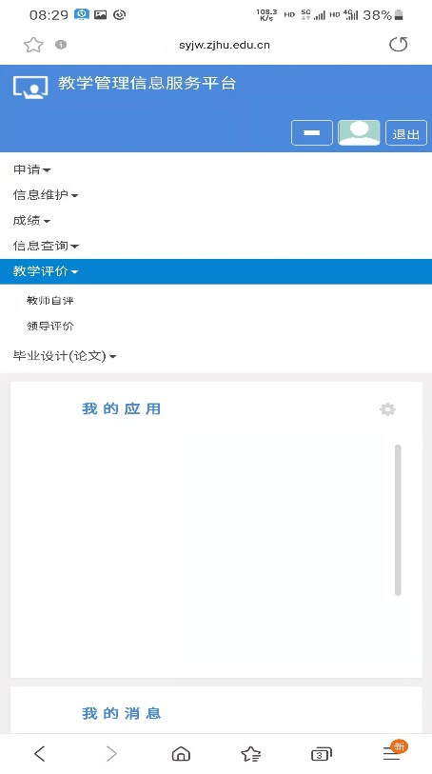

图7，点击右上角第一个按钮，选择相应菜单

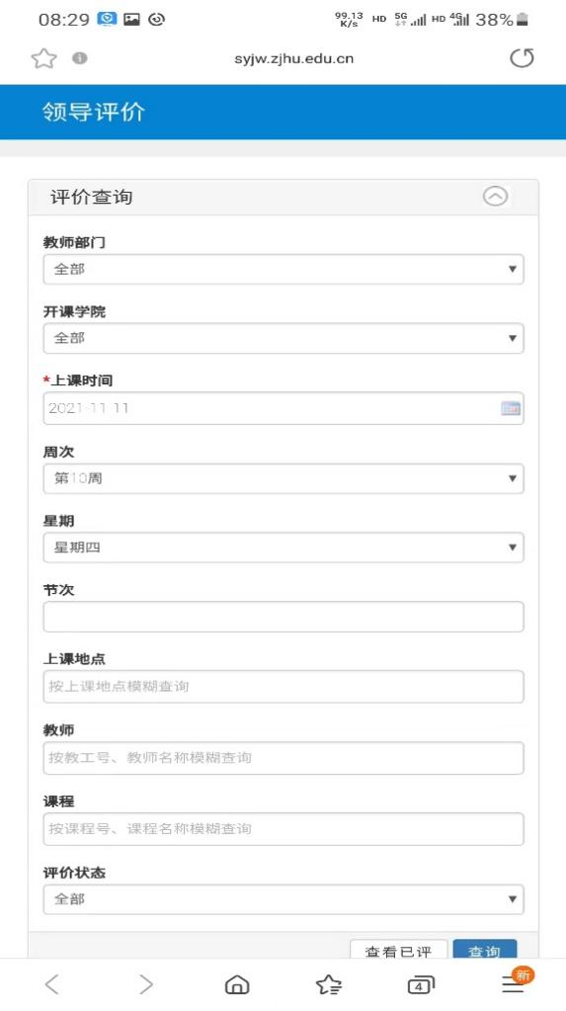

图8，查询界面在上，评价菜单在下。